Радужные лоскутки Занятие 10.04.2020
Тема: История лоскутного шитья
На прошлом занятии мы рассмотрели наиболее популярные техники лоскутного шитья - техника полос. По готовым работам нарисовали разные схемы в технике полос.

Ход занятия:
Теоретическая часть.
Задание:
- Познакомьтесь с историей пэчворка.

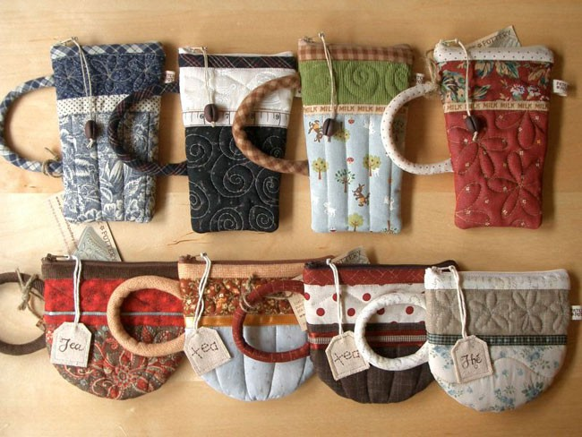
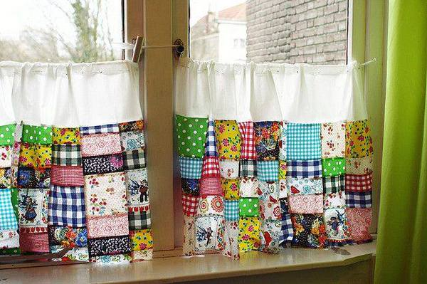

История «Лоскутного шитья»
Пэчворк (от англ. «рatch» — заплатка, «work» — занятие, работа) — это приемы лоскутного рукоделия (которые так хорошо были известны нашим бабушкам и прабабушкам), где по принципу мозаики сшивается цельное изделие из разноцветных кусочков ткани с определенным рисунком.
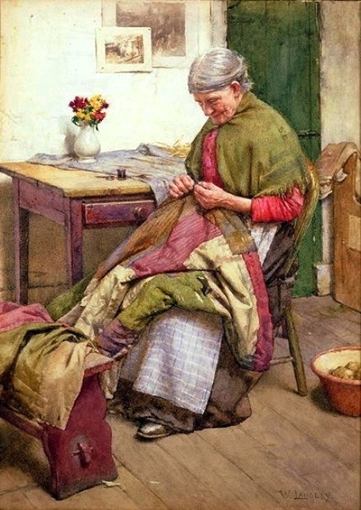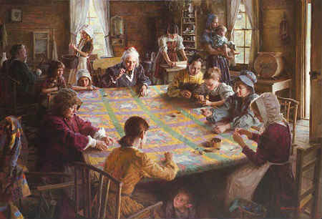
История пэчворка восходит к древним временам. Например, в одном из музеев Каира выставлен орнамент, сделанный из кусочков кожи газели. Изделие датируется примерно 980 г до н.э. В Токийском музее костюмов хранится одежда времен 16 века, украшенная узорами из кусочков различной ткани. В 4-9 веках нашей эры паломники приходили в храм и оставляли свои кусочки одежды. Из этих многочисленных кусочков был составлен ковер, который напоминал о паломничестве множества людей. А в Лондонском музее одеял хранятся великолепные изделия, выполненные женами первых поселенцев. Очень популярный на Востоке, пэчворк пришел в Европу, вероятно, после крестовых походов, когда рыцари привозили ковры, знамена, флаги, выполненные в этой технике.
Но все же главные традиции зародились среди американских поселенцев. Было модно копировать традиционные узоры, а также формы и цвета стеганых одеял.
Техника пэчворк как самостоятельный вид декоративного искусства получила свое развитие в Англии XVIII века с появлением там чудесных индийских тканей. Впрочем, лоскутное шитье было развито у многих народов. В кризисные времена эта техника позволяла перерабатывать ненужные лоскутки и обрезки тканей в необходимые для домашнего обихода вещи. Многие из нас могут вспомнить детские впечатления от веселых мохнатых бабушкиных ковриков.
Стиль пэчворк не забыт и в наши дни. С помощью этой техники можно изготовить практически все — от постельного белья до панно, детских игрушек, неувядающих цветов и модной дизайнерской одежды.
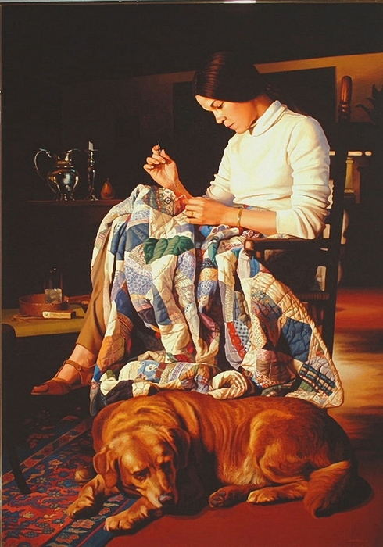

В настоящее время пэчворку посвящены отдельные выставки, создаются школы, обучающие этой технике. Сегодня для многих это хобби, а некоторые зарабатывают на этом искусстве. Традиционные узоры дорабатываются, изменяются или составляются заново. Если вы хотите всерьез заняться этим замечательным рукоделием, то вам необходимо два качества: терпение и усидчивость, ну и, конечно же, желание. Лишь с опытом приходит мастерство, поэтому не расстраивайтесь, если будут неровные строчки и стежки. Запаситесь терпением и у вас получится.
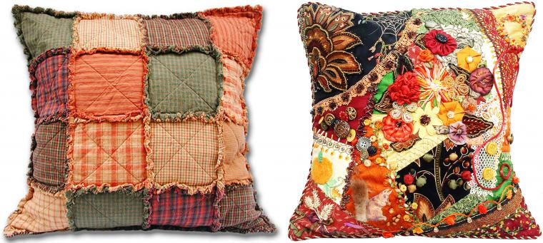

Практическая часть.
Задание:
Подерите возможные варианты для выполнения проекта в технике лоскутного шитья.

